# 什么是Redis

Redis是Remote Dictionary Server（远程字典服务）的缩写。是一款内存高速缓存数据库，该软件由C语言编写，它的数据模型为key-value。

它支持丰富的数据类型，如String、list、hash、set、sroted set。可持久化，保证了数据安全。

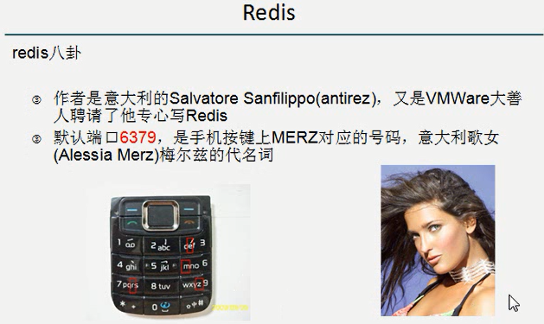

# Redis特点

1. Redis不仅仅支持简单的K/V类型的数据，同时还提供list，set，zset，hash等数据结构的存储
2. Redis支持主从（master slave）模式应用
3. Redis支持数据的持久化，可以将内存中的数据保持在磁盘中，重启的时候可以再次加载进行使用
4. Redis单个的value的最大限制是1GB

# 安装Redis

下载tar.gz

解压

make

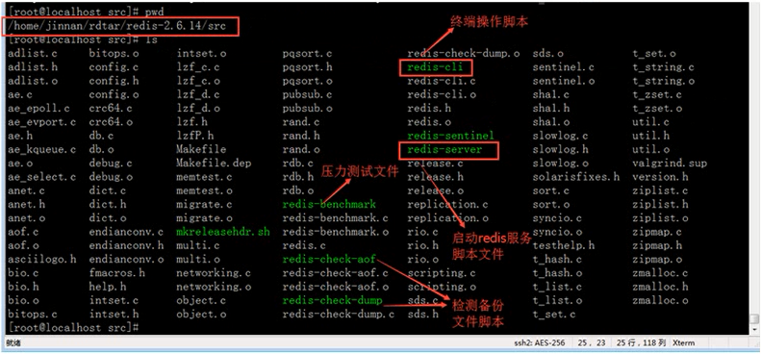

图 3‑1 几个重要的可执行文件

创建redis目录并拷贝两个文件过去



给redis运行目录再copy一个配置文件过去

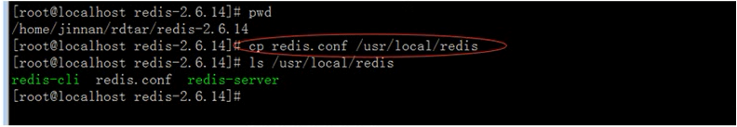

Redis前台启动服务成功的标志

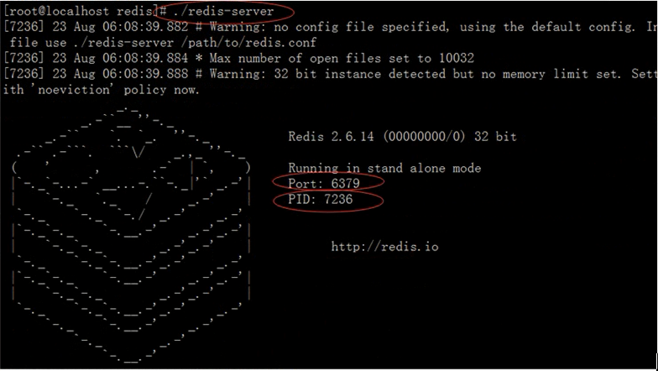

修改redis.conf配置文件，设置后台启动redis

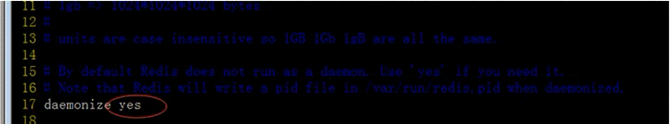

在后台启动redis服务，修改redis.conf配置文件

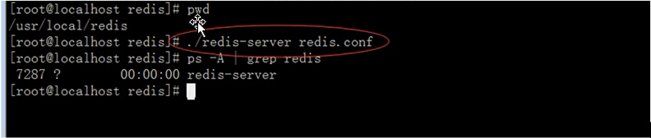

# 简单使用

Redis的简单操作（设置和读取变量）

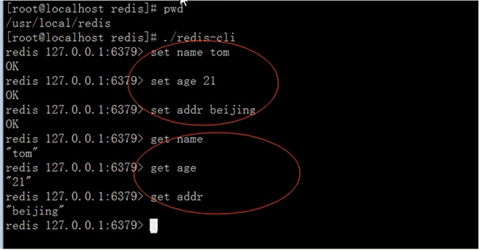

# 具体使用

## key的操作

redis中，除了“\n”和空格不能作为名字的组成内容之外，其他内容都可以作为key的名字部分。名字长度不做要求。

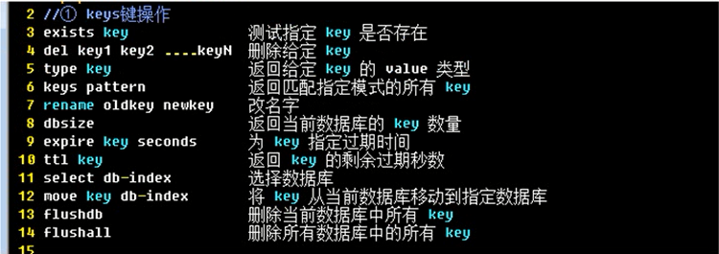

## string类型操作

redis的string可以包含任何数据。包括jpg图片或者序列化的对象。

单个value值的最大上限是1G字节

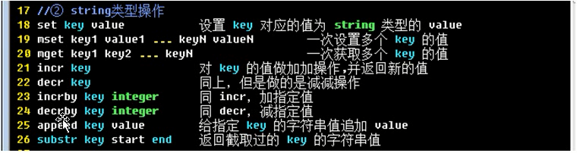

## list（链表）类型

list实际上就是一个双向链表

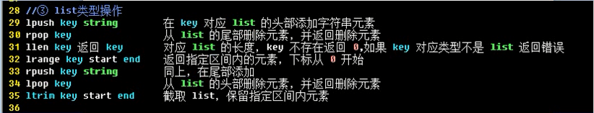

## set（集合）类型

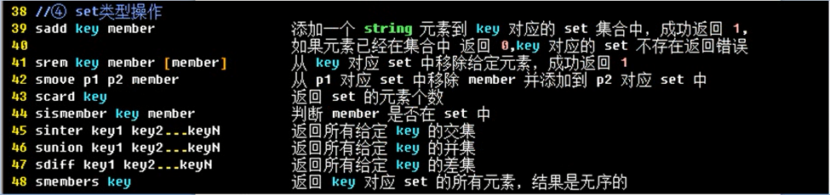

## sortset集合类型

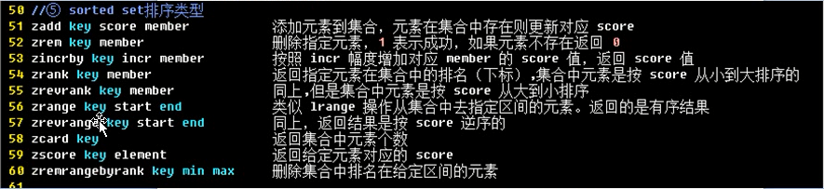

# 持久化功能

## snap shotting 快照持久化

该持久化默认开启，一次性把Redis中全部数据保存一份存储在硬盘中，如果数据非常多（10-20G）就不适合频繁进行该持久化操作。

### 手动发起快照持久化

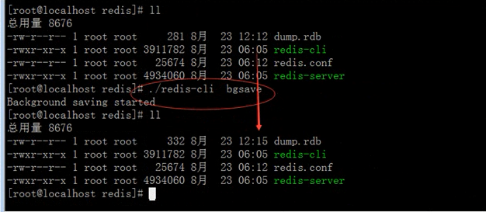

## append only file（AOF持久化）

本质：把用户执行的每个写指令（添加、修改、删除）都备份到文件中。还原数据的时候就是执行具体的写指令而已。

### 开启AOF持久化

会清空redis内部的数据。

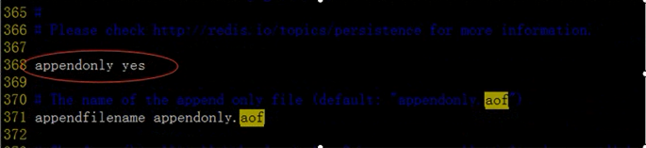

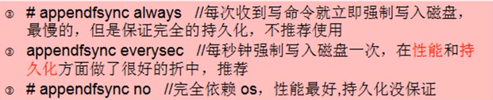

### 对aof文件进行优化处理

例如：多个incr指令会变成一个set指令

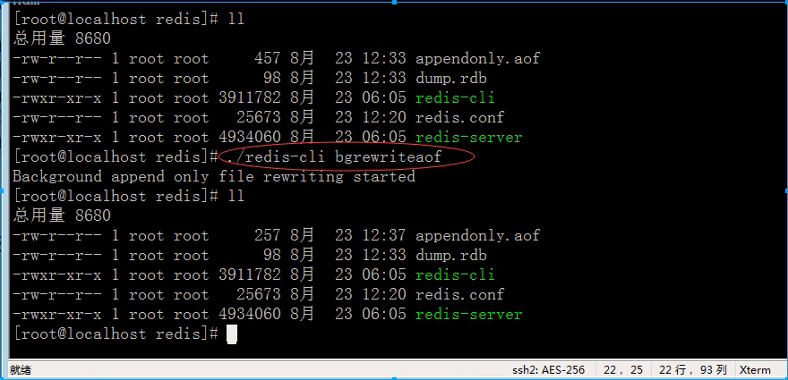

# Redis主从模式

为了降低每个redis服务器的负载，可以多设置几个，并做主从模式。

一个服务器负责“写”（添加、修改、删除）数据，其它服务器负责“读”数据。主服务器数据会“自动”同步给从服务器。

